

**《计算机科学与技术导论》**

**期末大作业**

|  |  |
| --- | --- |
| **姓名：** | **王俊杰** |
| **学号：** | **2214312035** |
| **班级：** | **电类2123班** |

**2022年1月**

一、请畅想人工智能、大数据、云计算、区块链、移动互联网等技术，对未来教育的重大影响，思考和回答以下问题：

1.请结合你自己在在线教育的实际应用经历，分析当前在线教育存在的不足；

1. 老师难以控制教学过程，课堂互动不足

线下教学时，老师可以和同学之间有眼神交流，学生也可从老师的肢体语言中读取信息。老师可以随时观察到学生听课的状态，根据学生的反应，及时调整自己的教学。而线上教学，老师和同学都是面对的冰冷的电脑，缺乏课堂互动。老师也是坐着，而且大部分时候摄像头不会打开。缺乏有效的课堂反馈。有时得到的反馈可能也不真实。

就拿这次疫情期间的线上课堂举例，平时线代课当老师讲到抽象的知识点时，一部分人就会犯困，这时老师就会及时提醒，或者用一些办法（比如讲个笑话）让大家清醒。但是线上课堂，学生可能就挂在电脑上，自己就在旁边玩电脑。

（二）计算机使用门槛较高，对于部分学生和老师操作难度大

就我个人而言，当我第一次使用线上平台上课时，并不熟悉操作流程，也是摸索了很久。尤其是对于那些低年级的小学生，很多的操作不得不由家长代劳。对于一些年长的老师来说这也是一个挑战。我的高数老师由于年龄大并不擅长线上教学，所以这次疫情期间上课，我们班只能被迫去蹭别的班的课，由于每个班的课程进度不一，我们班上课会比较难受。所以，线上教育使用门槛过高也是一个不足。

（三）在线教育的质量不高

在线课程是在线教育的核心，是在线教育质量 提升的关键所在。在线教育活动适应学生个体差异 的程度取决于在线课程教学资源的丰富程度，在线 课程教学资源质量的高下也影响着信息传输的有效性。虽然在线课程教学资源建设已获得一定的发展，但现有在线课程教学资源在数量与质量上都很难满足学生在线学习的需要。高校在线教育的教师多由本校线下教育的教师直接兼任，很少有专司在线教学工作的教师，而在线教育教学要求教师不仅要知晓如何教学，还要通晓现代教育技术，能开发设计出符合在线教学要求的课程，还要能开展线上教学管理，主理学生的在线讨论，指导与评价学生的学习等。因此，适应在线教学的师资力量欠缺，也是在线教学质量大打折扣的一个重要原因。

就我个人的而言，很多线上教育的老师就是平时在学校教书的老师，老师缺乏在线教育的经历。就比如高二寒假和这次大一的冬天，新冠疫情突然爆发，平时在教师上课的老师被迫进行线上教学，缺乏经验，课堂质量会有所下滑。

（四）教育资源目前未能有效整合

目前，在线课程等学习资源的开发建设仍处于各自为战的状态，各类资源内容同质化严重，未能凸显不同媒体形式资源的特色和创意；学习者的学习效果不理想，无法很好地满足其自主学习需求，导致花了大力气建设资源却收效甚微。

比如中国大学生MOOC平台上面，很多大学都推出了自己的线上课堂，但是大部分的课堂教学内容趋于同一。而且平台上也会出现劣质资源。

（五）部分课堂还无法实现线上操作

大部分实验课目前还无法实现线上教学和操作。就比如这次疫情，使得我们原本没有上完的大化实验课只能被迫中止，而且无法进行线上教学。

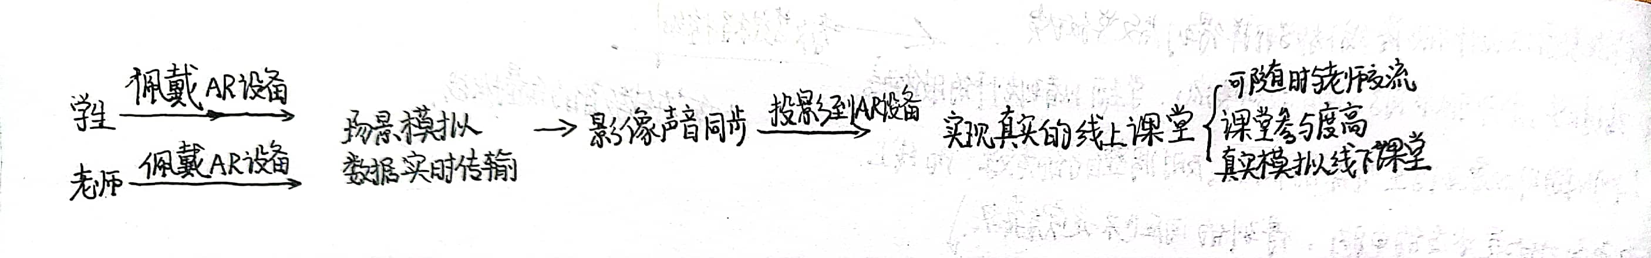2.设想未来智能化课堂教学的场景，新的功能和交互方式，用示意图表达你的设想；

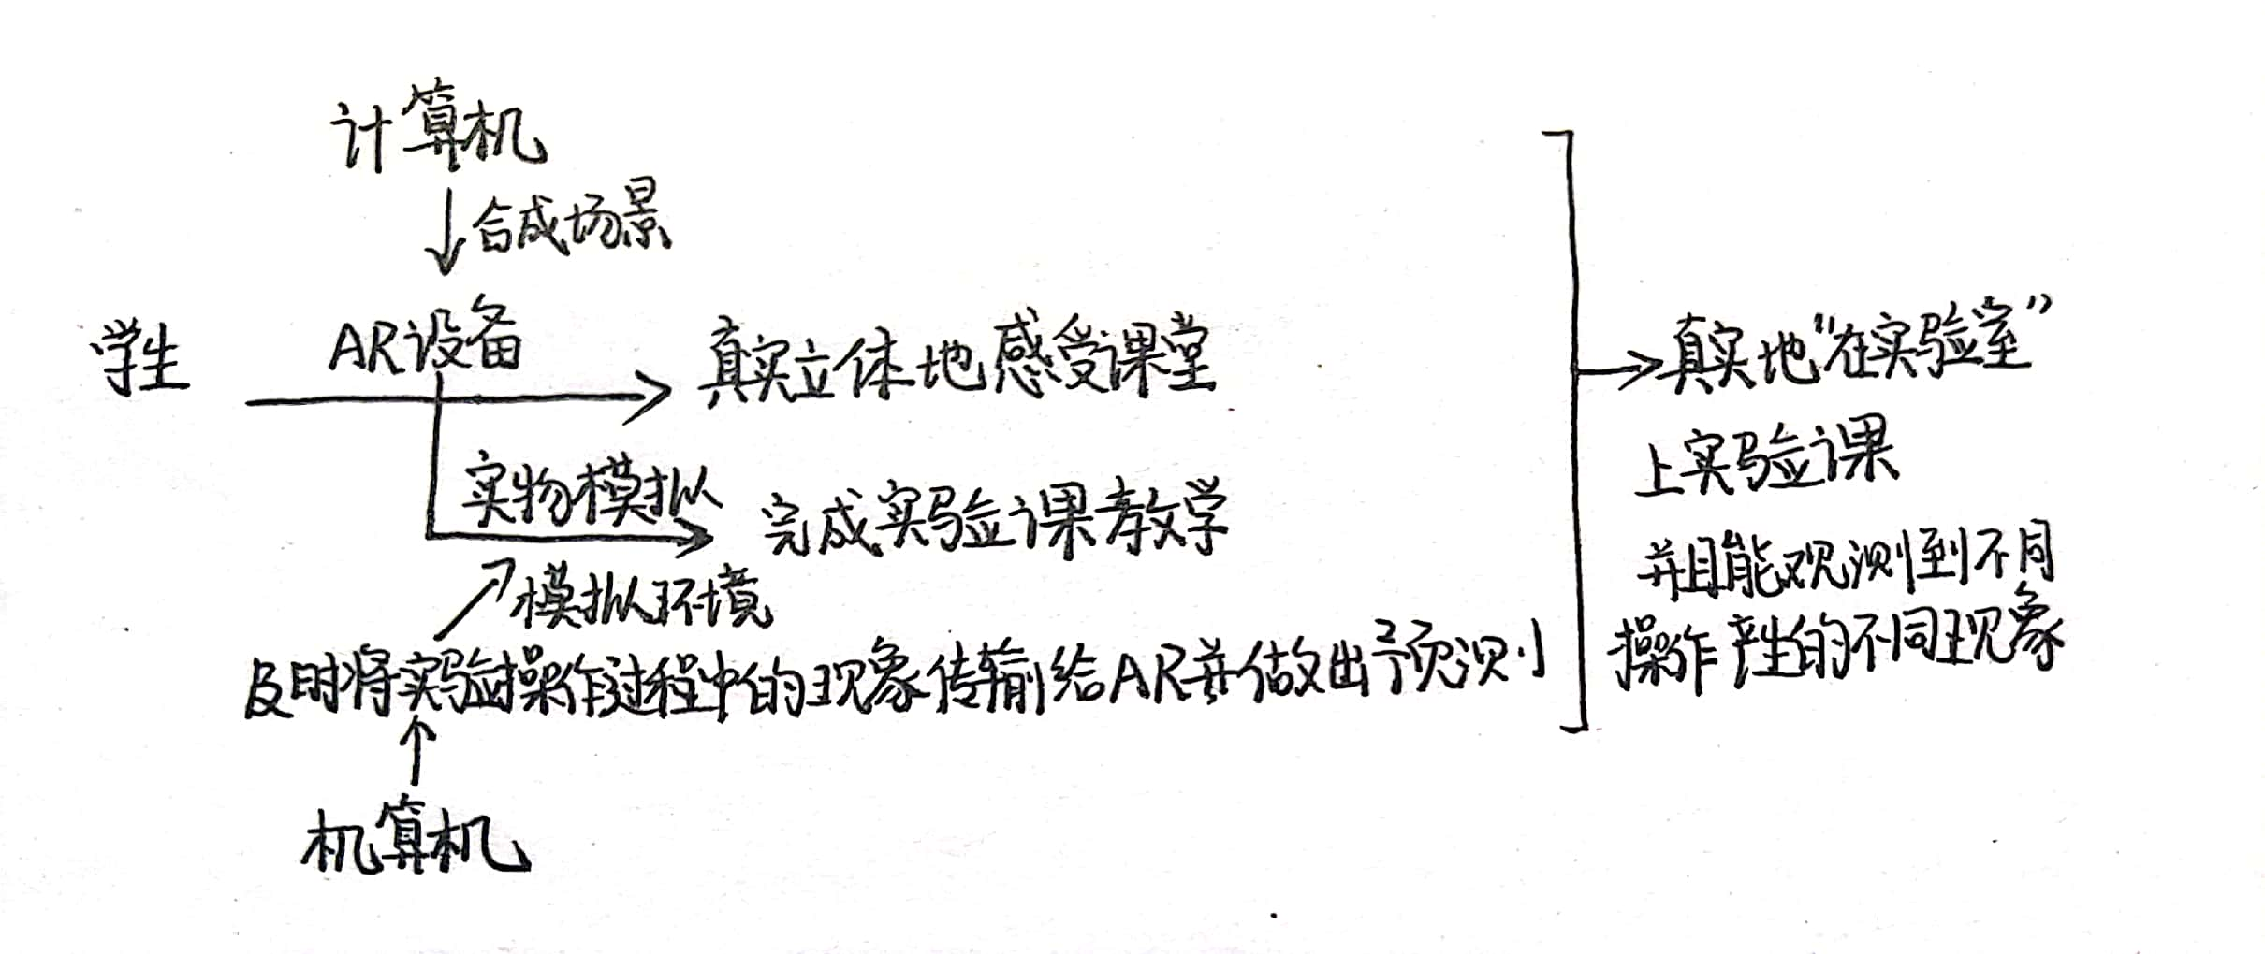-------------------------------------------------------------------------------

-------------------------------------------------------------------------------

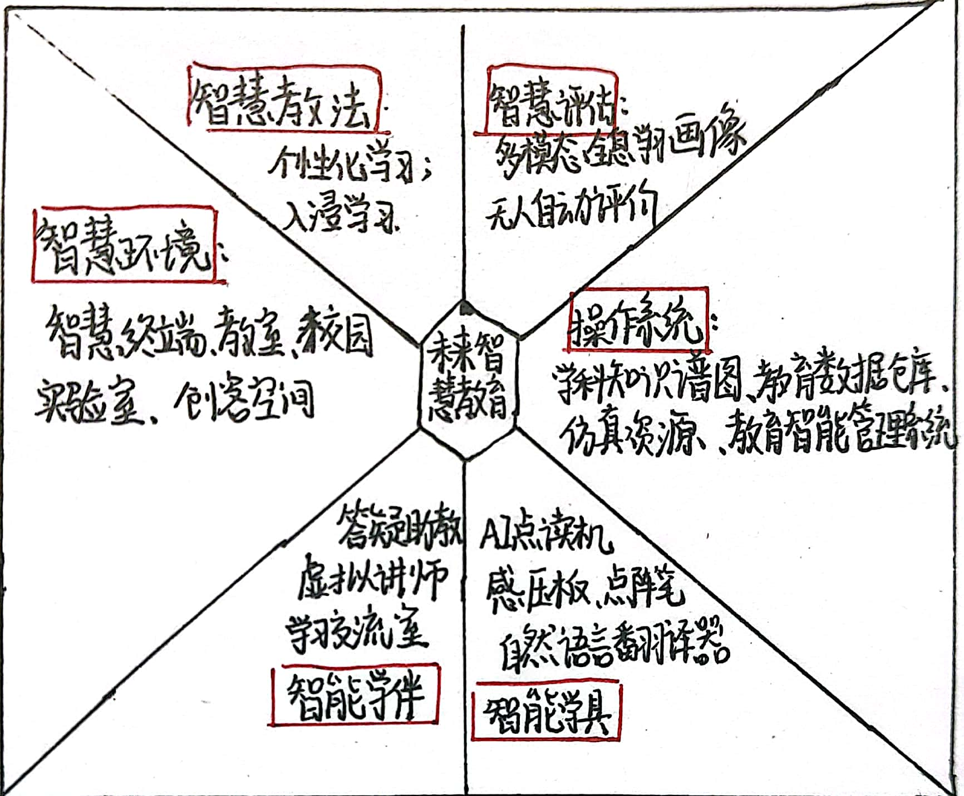

未来对学生的课堂参与度能实时评估并给予反馈;

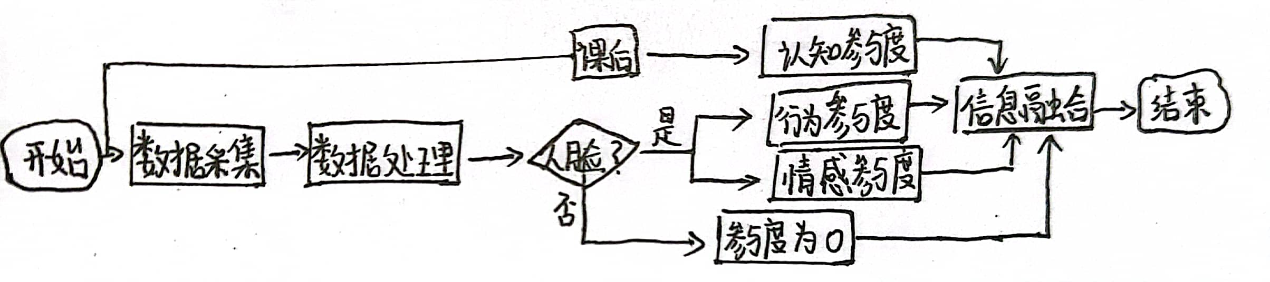

3.设想大数据分析怎样实现个性画像，进而支持学习内容的个性化推荐:

（一）构建个性化动态知识树

传授结构性知识是教师教学中比较有价值的付出。在教学过程中，教师可以知识点为基础，将全部知识点汇总形成知识结构图。

将教学中产生的每个学生的错题、收藏、课程、试题等都以知识点为主线进行归结，并将行为数据与知识点关联起来知识点的教学情况通过知识树每片树叶的颜色示意，颜色由学生学习行为和作答率决定。

例如，分层教学时教师布置20道题目，传统课堂环境下学生需要1小时完成，知识树

建立后,不是每个学生每道题目都需要做，有的学生只需要做5道，大约15分钟即可完成。教师抽取一棵知识树可获取丰富的信息树上的每片叶子记录了各部分的知识内容及其内在联系。每片叶子的颜色表征着学生对该部分知识的学习情况，如绿色代表优秀，色代表较差,每片树叶的颜色不由某次测试的成绩决定。知识树的叶片隐含平时每堂课的学习情况记录，如作业情况统计等，学生点击跳转后可到与之相应的知识和课程模块中进行学习。从数校采集的实验中学某学生的知识树可以看到，该学生明显存在语文文言文练习正确率较低的问题(红色树叶所占比例较大)。数校题库向该学生有针对性推送

初中文言文阅读训练与知识点讲解视频和练习。该学生多次训练后,语文知识树呈现良好特征。数校采集的数据显示，该学生在同期月考中成绩与排名都有稳步提升。

（二）借助学情数据指导课程设计，实现精准备课和个性化教学

老师和学生在线互动过程中，后台利用积累的大数据，挖掘、分析和描述学生的学习行为、学习偏好、认知水平、知识掌握情况、答题速度等信息。教师根据数据结果和学生参与课程前测题的作答情况，可充分认识学生的个体差异，精准备课，因材施教。平台也可利用这些数据进行分析为学生提供合理的学习建议，推送适合学生的课堂。老师也可利用这些数据，为学生个性化地布置作业。例如，某学生对一元二次方程和代数学知识学得较好，但对立体几何学得不好，对此，教师对该生推送了一些较难但是题量小的一元二次方程和代数作业，同时推送了一些比较简单但是体量较大的立体几何作业。给每个学生的作业都不一样。

学校通过系统进行智能推送，实现与每个学生能力素质、个性特征匹配的个性化教育。

还可以根据学生每次考试的不同难度层次题目的得分情况，精准提供学习方案，为学生打造个性化课堂，因材施教。

（三）根据学生上课反应和学生对老师的偏好，个性化推荐老师

不同的学生喜欢不同类型的老师，适合不同的风格。为学生精准推荐符合他们的老师，也是未来个性化的方向。

（四）注重多样化推荐

现在很少有线上教育平台注重多样化推荐，不仅要根据数据推荐学生喜欢的，同时也要预测学生喜欢什么然后进行推荐，将学习的内容多样化。避免学生学习内容同质化，陷入信息茧房。

4.设想人工智能怎样作为虚拟助教或导师:

（一）虚拟助教帮助老师回答学生提问

学生上课常常会有很多问题想要问老师，一节课下来，问题的总数往往会很多。为学生答疑解惑是教师的基本职责，但是如果海量问题集中涌来，想一一解答就会力不从心了。这虚拟助教此时就可以帮助老师回答他能回答的问题。而一些更为复杂的问题，虚拟助教就可再直接发送给老师，请求老师来帮助解答。

（二）为学生提供个性化教学体验

虚拟助教可以利用自适应学习系统。自适应学习系统可以利用基本的人工智能算法，基于学生的学习经历“算出”他们需要学习的内容，更好地实现学习个性化。同时对老师而言，由于此类系统可以在学生学习过程中更好地了解他们的学习进度，这也有助于系统向老师反馈数据、提供信息，以便分析和了解某位学生及其班级的整体需求，协助老师做出正确的教育决策。

（三）帮助老师批改作业和考试试卷

对于一些答案唯一的问题，虚拟助教可以完全解决。

在给学生作业或考试评分时，对开放性试题（如作文）的评价对教师而言是一项艰巨的任务，在大型课堂为个人提供反馈更是如此。虚拟助教通过深度学习几百万篇作文和相应的评分，很快就能掌握批改作文的套路。不过在将最终评分反馈给学生之前，教师还需要先对计算机的打分结果进行核对，并进行一定的修正。

（四）帮助学生课后辅导

（五）上课时，观察学生的上课状况，评估学生的课堂参与度，起到监督课堂的作用

（六）帮助学生整理上课和课后所需要的拓展资料

二、用超文本标记语言（HTML页面）、或窗口化程序、微信小程序、手机APP等（表现形式不限），组织如下内容进行展示：（30分）

1. 你画出的计算机学科各课程之间的关系图。
2. 收集计算机学科各课程有用的参考资料，并使用超链接等集成（包括但不限于外部网页链接，可供下载的ppt、工程文件等）。
3. 你对计算机专业的认识。
4. 你的学业规划。

需要提交的材料：

1. 工程代码及必要的说明文档
2. 注册github，gitee账号，将代码上传，并提交github个人主页地址。

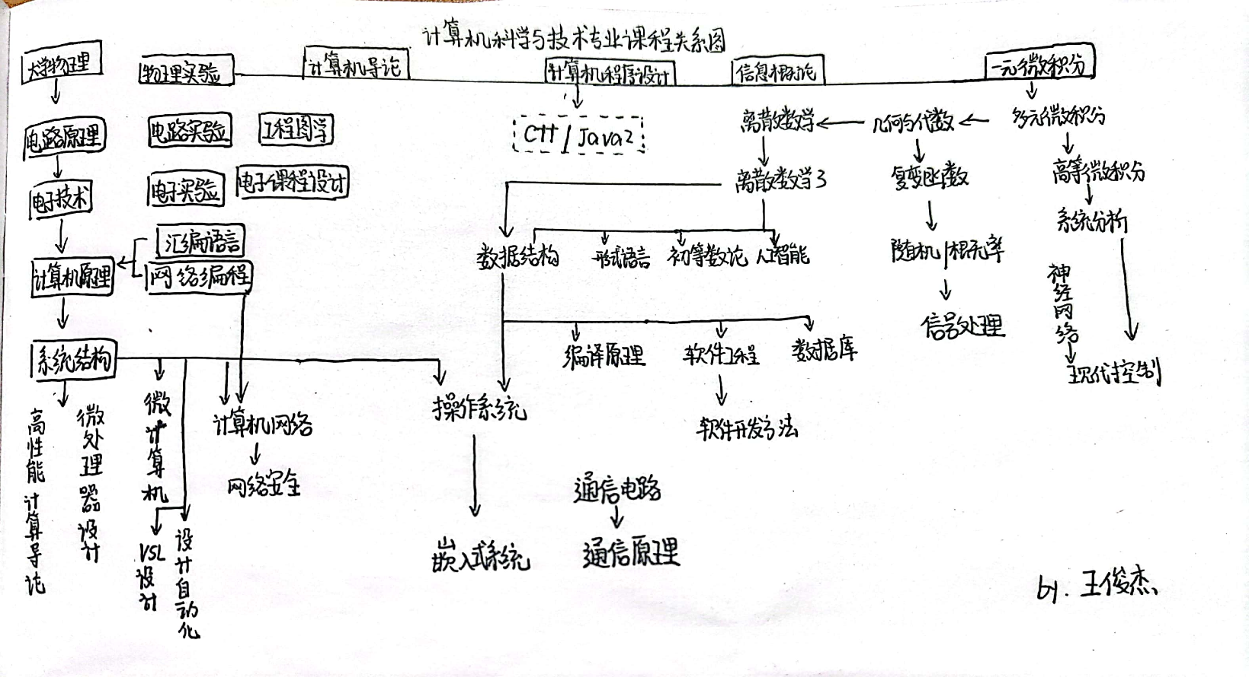文字材料：

一．学科关系图

二．搜集到的计算机学科各课程有用的参考资料

学堂在线的清华大学的操作系统：

https://www.xuetangx.com/course/THU08091000267/5883104

数据结构：浙江大学MOOC

https://www.icourse163.org/course/zju-93001#/info

某知乎博主整理的非常经典的计算机书籍

<https://zhuanlan.zhihu.com/p/369766867>

程序设计基础：https://py.mit.edu/spring21

计算机科学中的数学（离散数学）：

<https://ocw.mit.edu/courses/electrical-engineering-and-computer-science/6-042j-mathematics-for-computer-science-spring-2015/>

三．对计算机专业的认识

1.一般人对计算机专业的调侃(｢･ω･)｢

计算机专业内一直流传着这样一个笑话： “你学计算机的吧？帮我修下电脑？” “你学计算机的吧？帮我装下系统？” “你学计算机的吧？帮我改下密码？” “你学计算机的吧？是不是天天玩电脑呢！”

2.上导论课之前我对计算机的(误解)看法(๑• . •๑)

将计算机科学等同于计算机编程;

认为计算机科学的基础研究已经完成，剩下的只是技术或工程问题;

计算机和网络是工具，会用即可。

3.上完计算机导论课程后，我现在对计算机专业的认识٩( 'ω' )و

计算机专业并不会直接学习学修电脑、装系统、改密码这些生活小技巧。相应地，会开设计算机设计、操作系统、计算机安全等课程。计算机系的学生也不能天天玩电脑，不过却存在着可以让学生设计游戏的课程。

概括的讲，计算机专业是一门研究信息是如何表示和存储、如何发送和接收、如何处理分析的一门学科。信息的概念很广，它可以包含我们人类能感知的信号（比如图像、声音、文字）和人类不能感知的信号（无线信号）。计算机还研究什么问题是可以计算的，什么问题是不可以计算的，什么问题是可以有效解决的，什么问题是目前无法解决的。 计算机专业是一个注重实践以及逻辑分析能力的学科，他顺应时代发展，也注定他是一个更新迭代较快的行业，在这个行业中必须秉持终生学习的态度，不然很快就会被浪潮淹没。

对于计算机行业的前景，我认为技术产业的兴亡衰替是亘古不变的规律。一个行业的兴衰是必然的，看过一句话:永远不要用历史的经验去泛化未来，近十年来看，计算机行业确实是一个高薪行业，但是互联网跑马圈地的时代已经过去了，我并不是仅仅抱着计算机行业的高薪而来到计算机专业，我认为行业终究会回归理性，行业不正当的红利可能会逐渐消失，那么未来能在行业立足的人一定是兴趣驱动，而不是利益驱动的人。

计算机科学与技术专业，本科四年，所属学科类别：工科---->计算机类。

主要学习课程：电路原理、模拟电子技术、数字逻辑、数字分析、计算机原理、微型计算机技术、计算机系统结构、计算机网络、高级语言、汇编语言、数据结构、操作系统等 主要专业方向：NET;JAVA;大数据;云计算;软件工程;金融信息化;嵌入式软件;传媒设计与制作;计算机网络技术;移动互联网信息与技术等。 计算机科学与技术专业适合的学生：高中数学、英语、计算机学得好， 物理还行

计算机专业学生的就业：就业上看，计算机科学与技术专业是毕业生规模最大的几个专业之一,社会需求很大；毕业薪酬水平排第5名，非常高；工作3年后工资涨幅排第1名，非常高；学生毕业后去向最多的行业是软件开发业、计算机系统设计服务业、互联网运营与网络搜索引擎业；最多的岗位是计算机程序员、互联网开发师、计算机软件应用工程师等等；

最后一句话总结，该专业就业好，薪酬高，但是薪酬一般与压力成正比，压力一大就容易脱发。

计算机科学与技术就是这样一个同时有着较强的理论性和实践性的学科，拥有宽广的应用领域，辛苦却又有趣，不论就业或是科研都大有可为。

四．学业规划

*前言

在进入大学之前，我以为上大学就意味着解放，没有家长的束缚，没有老师的逼迫，没有学习的压力，但是不久我发现自己错了。高中的努力是为了考上大学，但大学的文凭仅仅是进入人才招聘市场最基本的条件而已，就像高档写字楼门口写的“衣冠不整者不能入内”一样。中国人常说，尽人事，听天命。对于我们可以控制的，理当全力以赴；对于不可控制的，我们应当养成坦然接受的胸怀和气度。要抱着不做则已，要做就要做好的信念。这样，才能赢得收获。

转瞬间，就马上要大一下了。前几天我们宿舍还在讨论大一上的这半年是什么感觉。我说，呵呵，|･ω･｀) “感觉就是忽悠一下大一上就过完了”真的就是这样，没有给你一点挽留的余地。

我感觉我在交大的这半年真的好累，身边的大佬太卷了，不给我这种菜留活路(눈_눈) 高中同学在朋友圈里面分享他们的大学生活，丰富多彩。元旦后，他们也陆陆续续回家。现在西安疫情严重，我被困在宿舍，自己的大一上学期就好像假的一样(눈_눈)。

一、自我分析

但我认为我性格具有两面性，我喜欢安静的环境，喜欢一个人学习、看书。但有时却喜欢热闹，和朋友在一起谈天，给彼此带来快乐，我会感觉很开心。另外，我具有团队精神和协作能力，比较强的创新意识，动手实践能力及自学能力。但我有一个缺点，就是懒惰，三分钟热度。

我一直都是一个乐观的人，很热情。我没有什么特别的兴趣，只要是值得我做的、适合我做的事情都应该去完成和做好。

二、社会环境和职业分析

1、社会一般环境。中国政治稳定，科技发展日新月异。

2、职业特殊社会环境：中国科技发展较晚，科技知识和科技产品大部分还源于国外。

三、专业就业方向及前景分析

我现在是大电类，在我们这个专业组中，计算机专业无疑是大家的宠儿，我自己也比较喜欢这个专业，以后专业分流想选择这个方向。选择计算机专业，在就业方面有三大特点：一是就业空间大，二是就业高工资，三是高就业。

四、职业目标定位

1.个人职业定位的swot分析：

优势因素:

a、精力旺盛、热情； b、性情平和、乐于助人； c、富于创新精神。

弱势因素:

a、生活中有时没有自信； b、有时因急于迎接新挑战，在准备不够充分的情况下开始工作； c、过于重视别人对自己提出的意见。

2.外部环境因素

机会因素

a、国人对电子产品的要求越来越高，电子产品很有市场 b、专业知识与营销技巧兼备的人才缺乏 c、当今世界，信息流比较重要，适合现代社会的需要

威胁因素

a、竞争激烈 b、自己能力不是很到位

五、大学期间学习计划：(ง •̀_•́)ง

目前来说，重中之重就是专业分流

要想选择计算机专业，各方面成绩一定要靠前！！！

要好好学习，认真听课，保证学习成绩优秀。我认为，眼光应当放远一些，在我的大学时代 多方面培养自己，丰富知识，提高综合素质，而不是急功近利，纯粹为了就业而学习。 学业方面

1、认真学好专业知识和其他基础学科，坚信基础的东西一定是最重要的。注意提高自身的基本素质。

2、广泛地学习各个方面的知识，全面发展。积极参加各类竞赛，锻炼自己的能力。

3、积极参加社会实践活动。承担起新时代大学生肩负的使命和责任。

4、证书大突破：考取英语四、六级等。

5、爱情也是人人生中重要的规划。我希望在美好的大学校园里找的与我心意相通的她。 (⁄ ⁄•⁄ω⁄•⁄ ⁄)

王俊杰

2022-1